Міністерство освіти та науки України

Національний університет “Львівська політехніка”



Лабораторна робота №7  
з курсу «Мікроконтролери Ч.1»

ЗБІР ДАНИХ З ДАВАЧІВ МЕРЕЖІ RS-485

Варіант 9

**Виконав:**

студент групи ІР-21

Касараба В.В.

**Прийняла:**

ст.викладач кафедри КСА

Лагун І. І.

Львів 2021

## Мета: розробити завадостійний протокол збору даних з давачів у мережі RS-485

## Завдання

1. На базі розробленої у 8-й лабораторній роботі мережі RS-

485 (один ATmega2560 та два ATmega328P) + CRC,

спроектувати систему для збору даних із кінцевих давачів,

що підключені до МК-Slave.

2. Розробити клієнтську програму (С++, C#, JavaScript) та

написати для неї програмний код, що реалізовуватиме

зв’язок між комп’ютером та МК «master» і відображатиме

отримані дані з давачів.

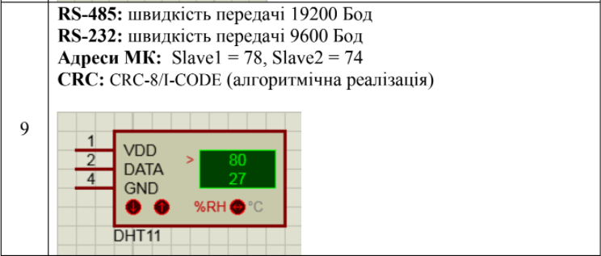



**Відеопрезентація**

## <https://drive.google.com/file/d/1ivfZTb2care30I__hhn-vp_d0hzrxr1e/view?usp=sharing>

## Робочий процес

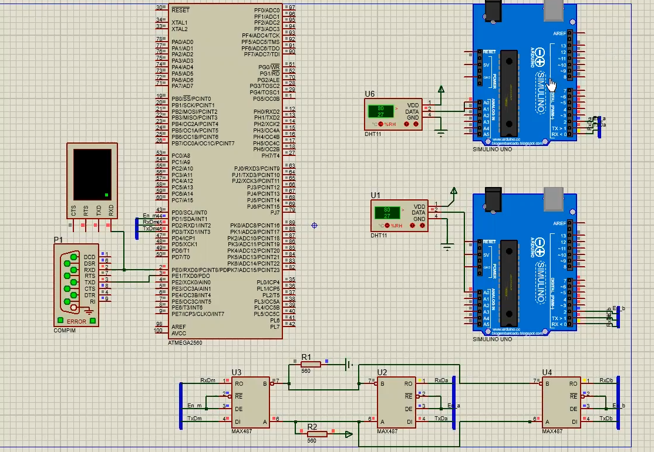

Рис. 1. Схема у пакеті модуляції Proteus

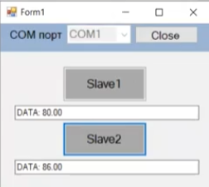

Рис. 2. Демонстрація роботи клієнтської програми

**Код програми мікроконтролерів:**

Master:

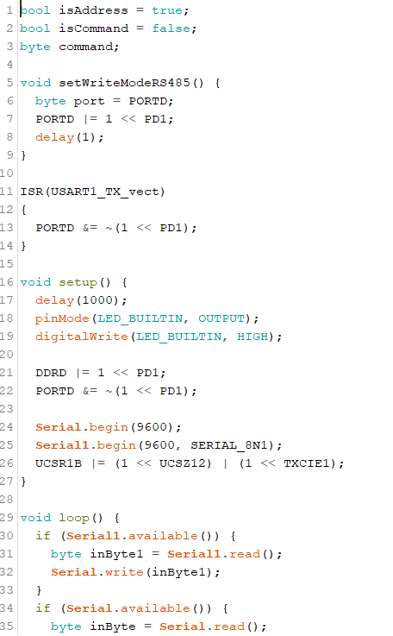

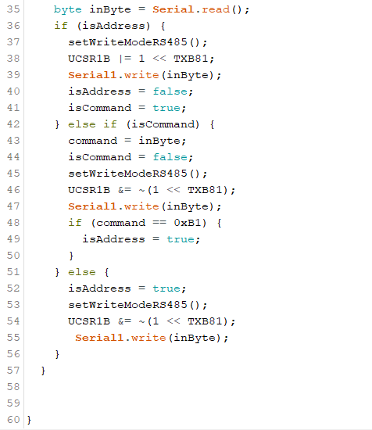

Slave1:

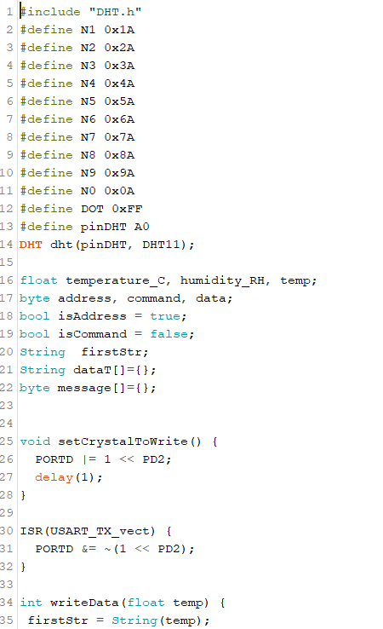

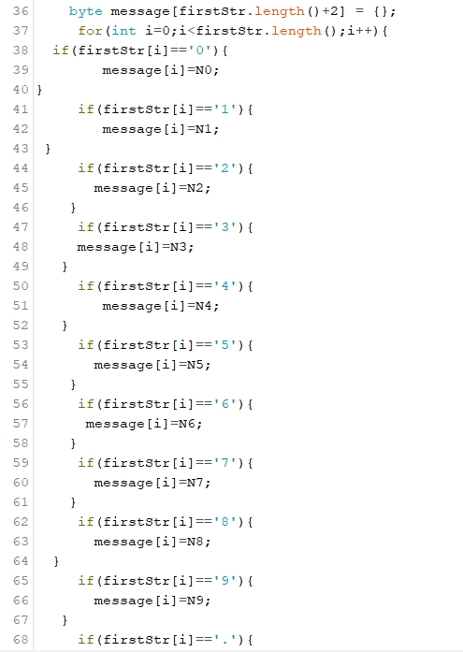

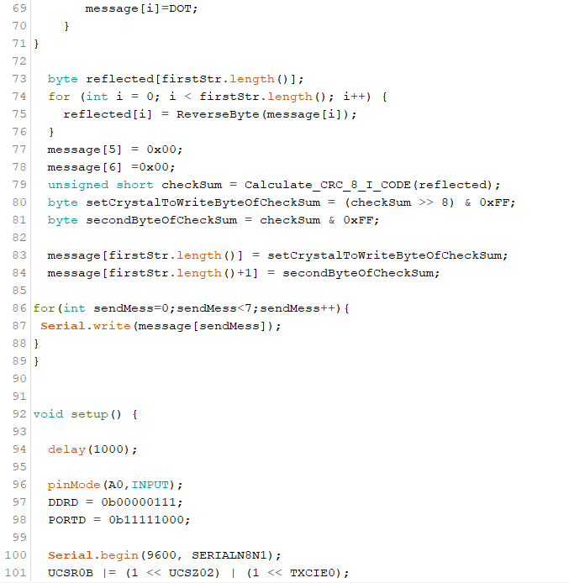

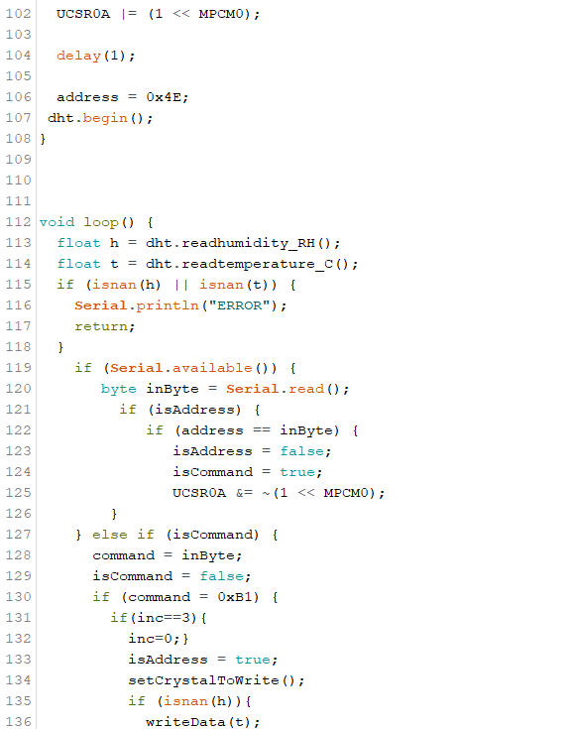

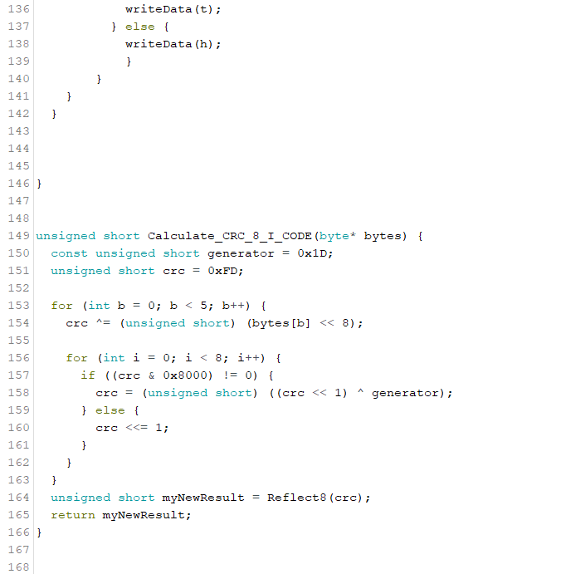

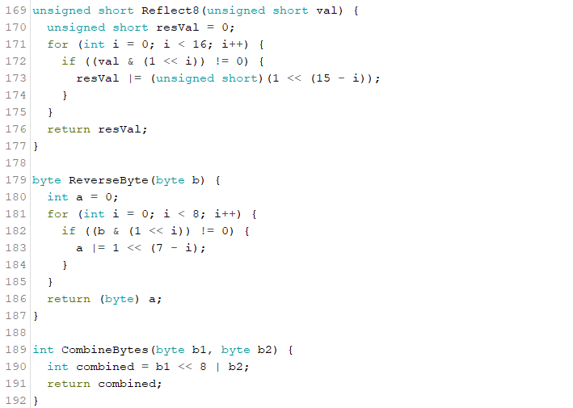

Slave2:

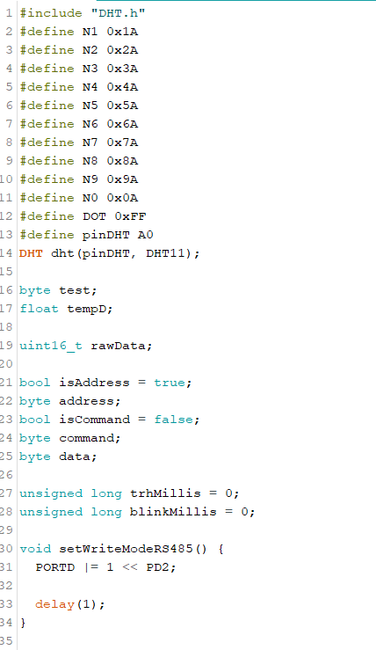

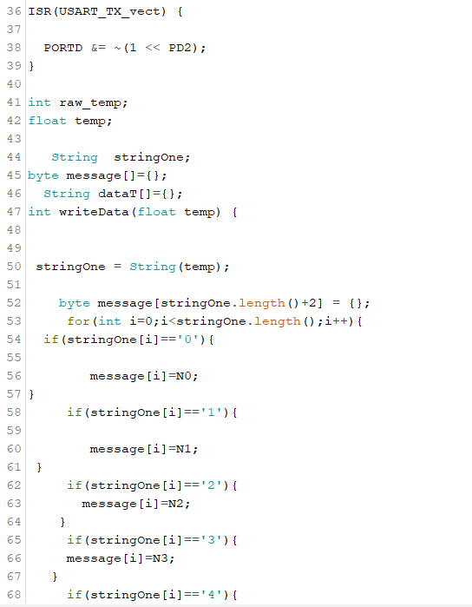

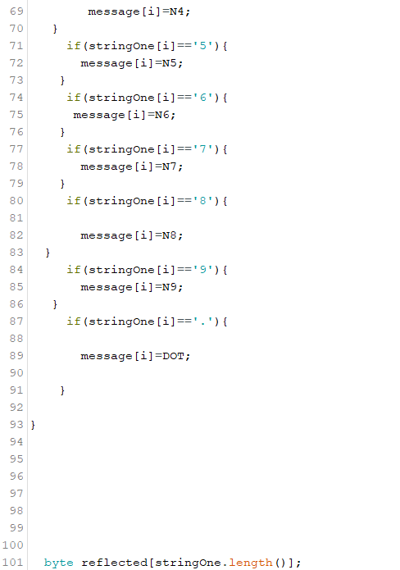

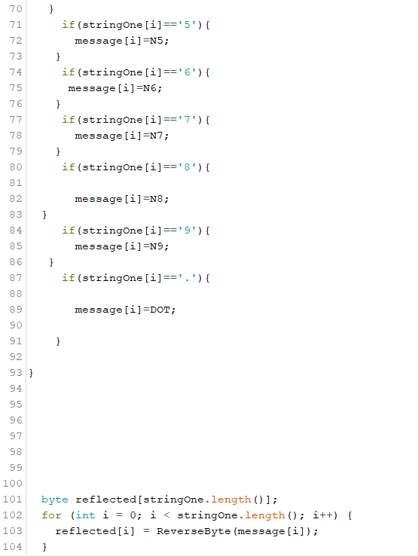

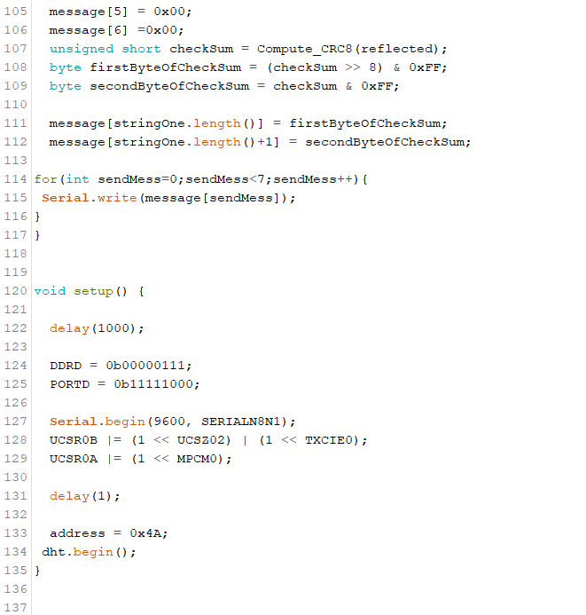

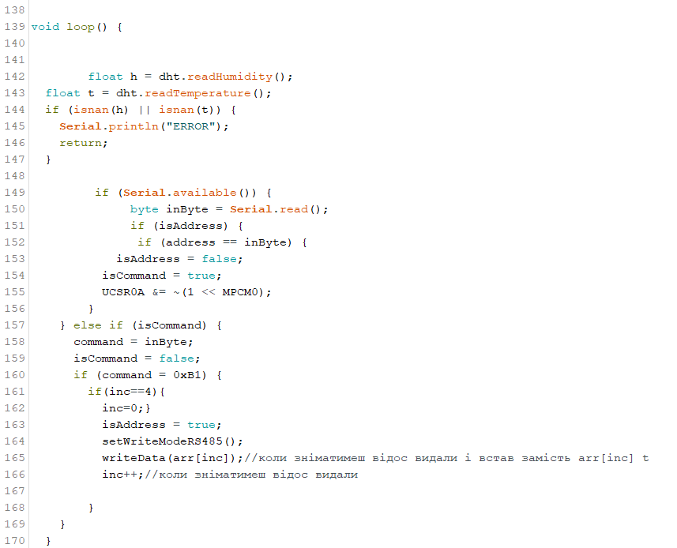

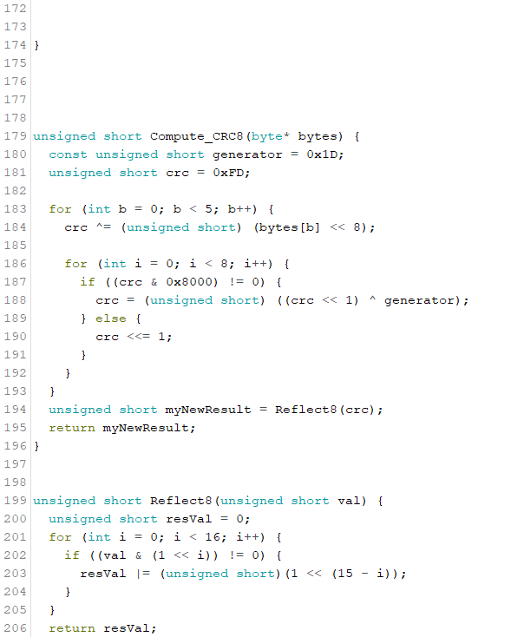

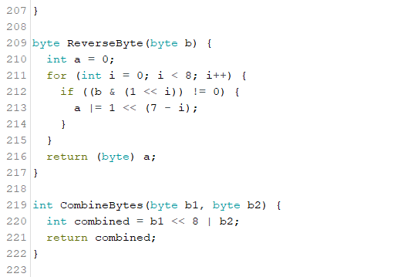

**Код програми клієнтської частини:**

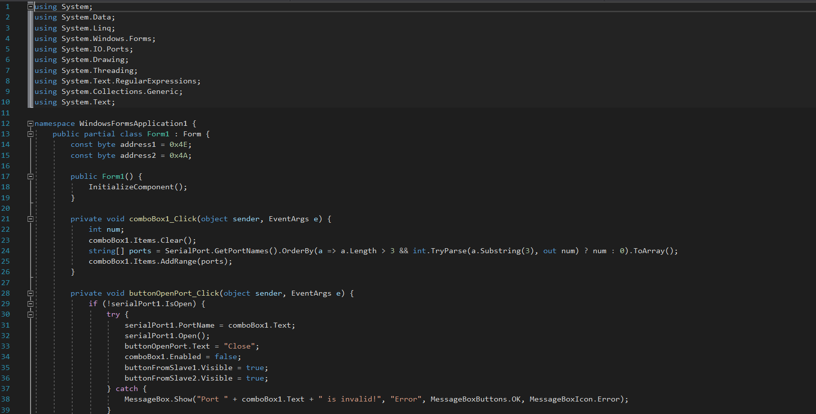

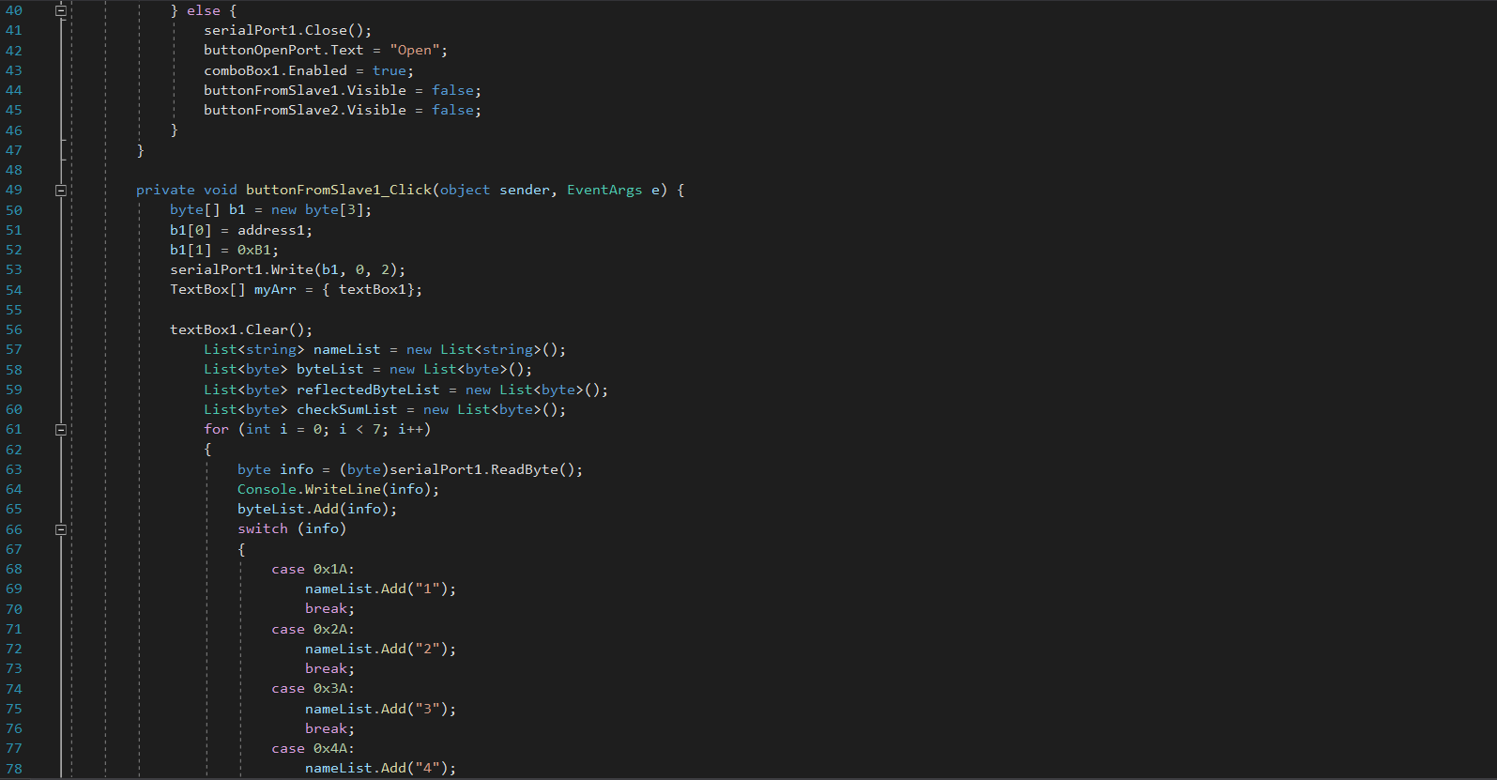

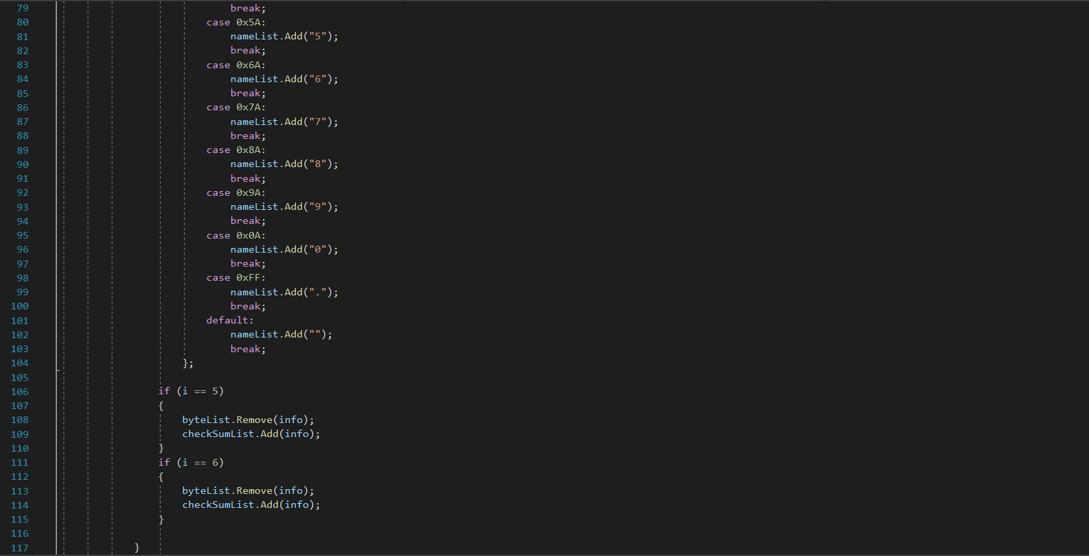

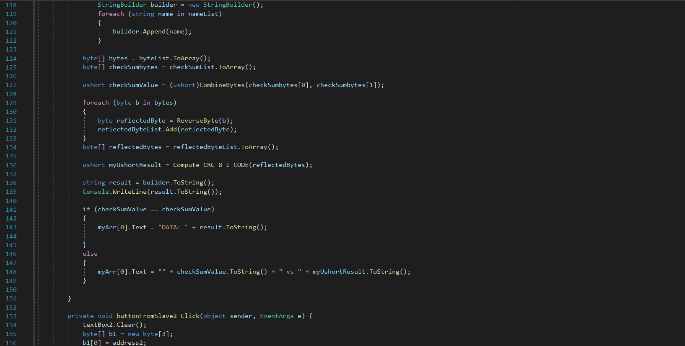

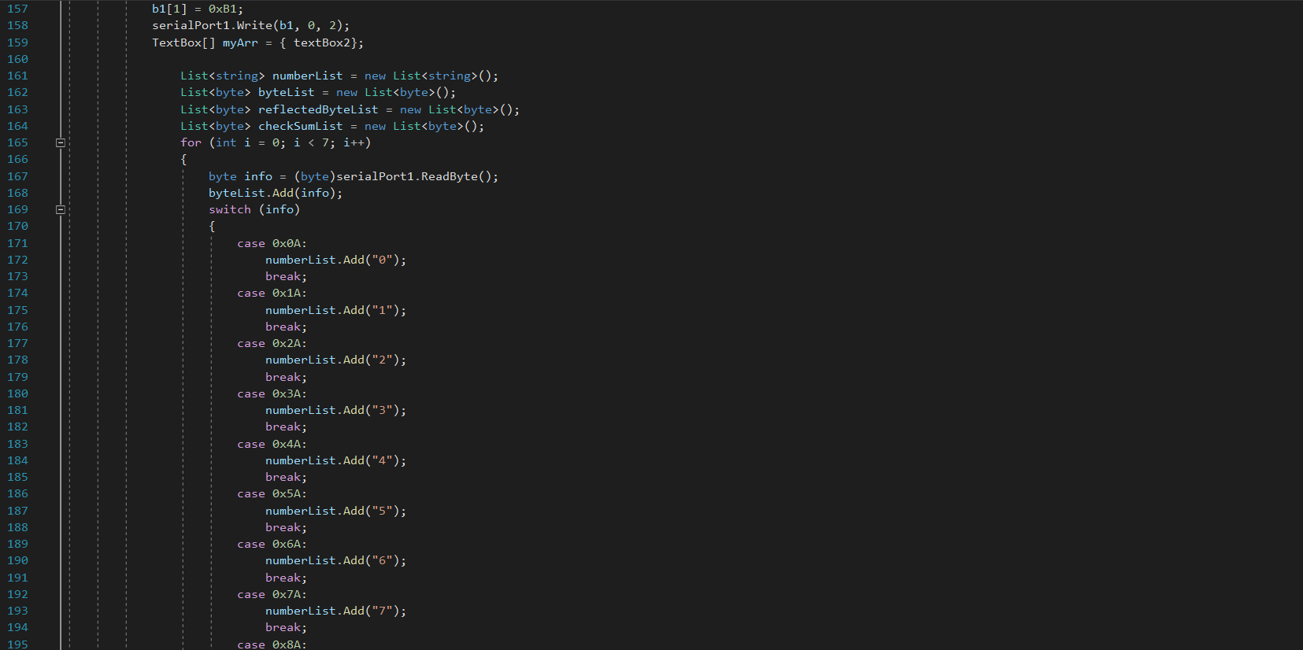

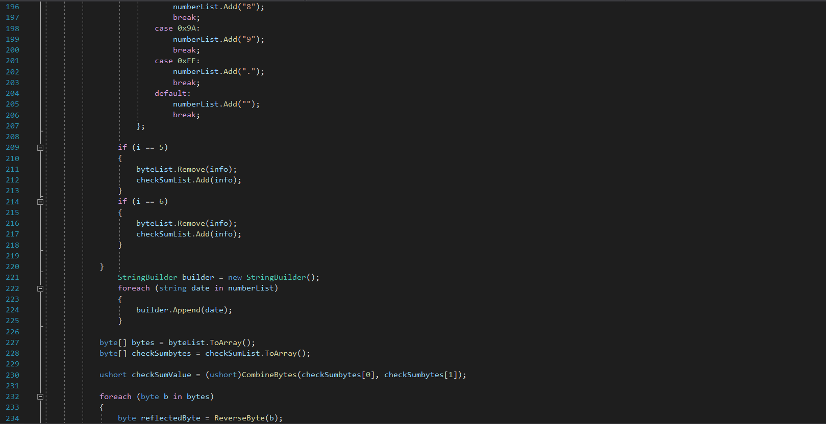

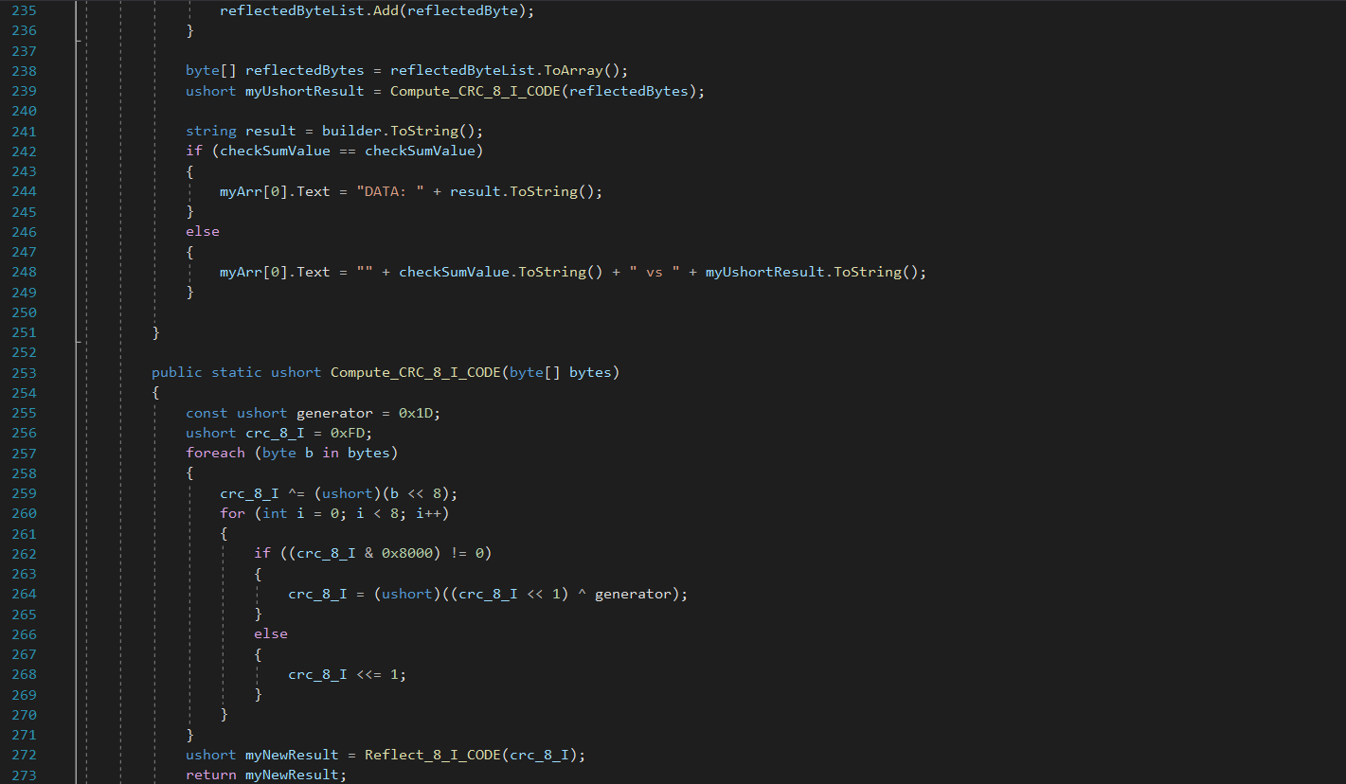

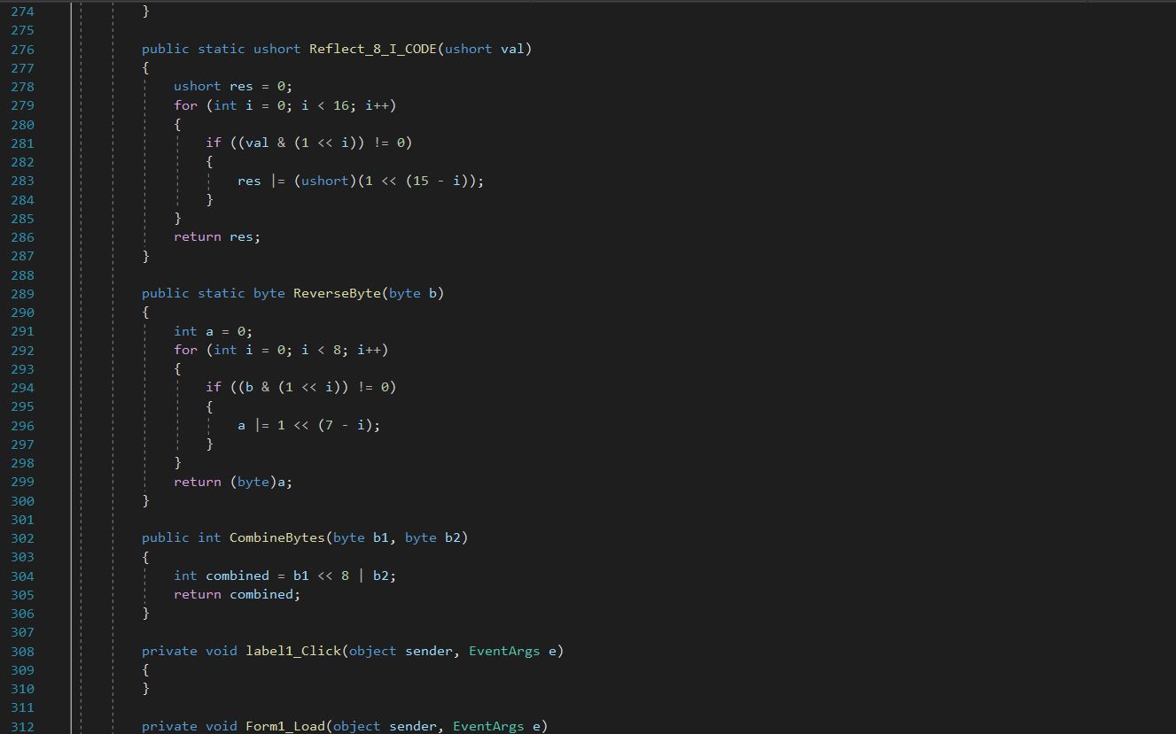

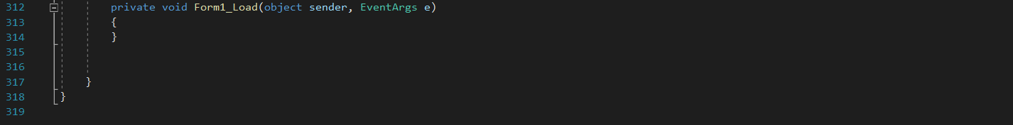

## Висновок

На цій лабораторній роботі я розробив завадостійкий протокол збору даних з давачів у мережі RS-485. Для цього, у пакеті Proteus я використав Arduino AtMega2560 (master) та два Arduino Uno (slave1 & slave2). Для встановленя фізичного з’єднання я використав RS-485, для віртуального з’єднання мережі мікроконтролера з клієнтською програмою, написаною на C#, я зробив пару ком портів COM1 & COM2 використовуючи програму Configure Virtual Serial Port Driver.

У моєму протоколі також є наявні суми CRC, а саме CRC-8/I-CODE (алгоритмічна реалізація).